DSE
通識教育
卷一
考試結束前不可將試卷攜離試場

香港中學文憑考試

通識教育 模擬試卷一

本試卷必須用中文作答
二小時完卷

- 本試卷共設三題，各題全答。

- 試題答題簿在本試卷內，把答案寫在試題答題簿中預留的空位內。寫於本試卷內的答案將不予評閱。

- 不可在各頁邊界以外位置書寫。寫於邊界以外的答案，將不予評閱。

- 宣布開考後，考生須首先在試題答題簿第1頁之適當位置填寫考生編號，並在第1、3及5頁之適當位置貼上電腦條碼。

- 如有需要，可要求派發補充答題紙。每一張紙均須填寫考生編號、填畫試題編號方格、貼上電腦條碼，並用繩縛於簿內。

- 試場主任宣布停筆後，考生不會獲得額外時間貼上電腦條碼及填畫試題編號方格。

- 本科着重考核學生能否清晰、簡潔及合乎邏輯地闡述和支持其觀點，而非背誦資料的能力。

資料回應題

本卷所有問題必須回答。

- 細閱以下資料：

資料A：《2017-18全球競爭力排名報告》的數據摘錄
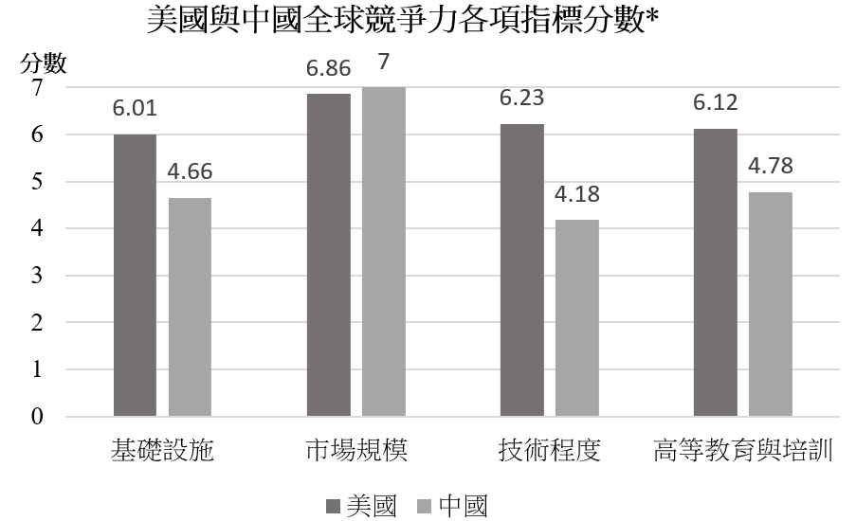
* 最高分為7分。

資料B：取材自報章新聞
目前中國的勞動力供應持續減少，自2012至2018年間減少近1 700萬人，加上工資持續上升等問題，削弱了中國的比較優勢，或難以與東南亞等低成本地區競爭。因此，中國政府提出「中國製造2025」計劃，期望以產業升級的方式應對以上問題。但有意見指中國製造業向來以加工為主，缺乏自主創新的技術或設計，亦欠相關人才。
而對外方面，中國推動「一帶一路」計劃，與沿線國家建立經濟伙伴關係，加強在道路、電訊設施等基礎設施項目方面的合作。但美國及日本等國家則認為中國的計劃是向其他地區輸出中國的意識形態和政治理念，且會削弱美國和日本在亞洲和非洲的主導權和影響力，因而宣揚「中國威脅論」。部分「一帶一路」的沿線國家亦因合作計劃可能影響本國利益而不願與中國合作，如中國在柬埔寨投資興建大型水電站，卻因破壞生態而遭當地民眾及保育團體反對工程，迫使柬埔寨政府停止與中方合作。

(a) 根據資料A，比較美國與中國全球競爭力表現，並描述數據所示的兩個主要特徵。 (4分)

(b) 就所提供的資料，指出及說明中國提升全球競爭力時可能遇到的兩個困難。 (6分)

(c) 就每一個你在(b)題指出的困難，提出及解釋一項可以處理該困難的措施。參考所提供的資料及就你所知，解釋你的答案。 (6分)

- 細閱以下資料：

資料A：
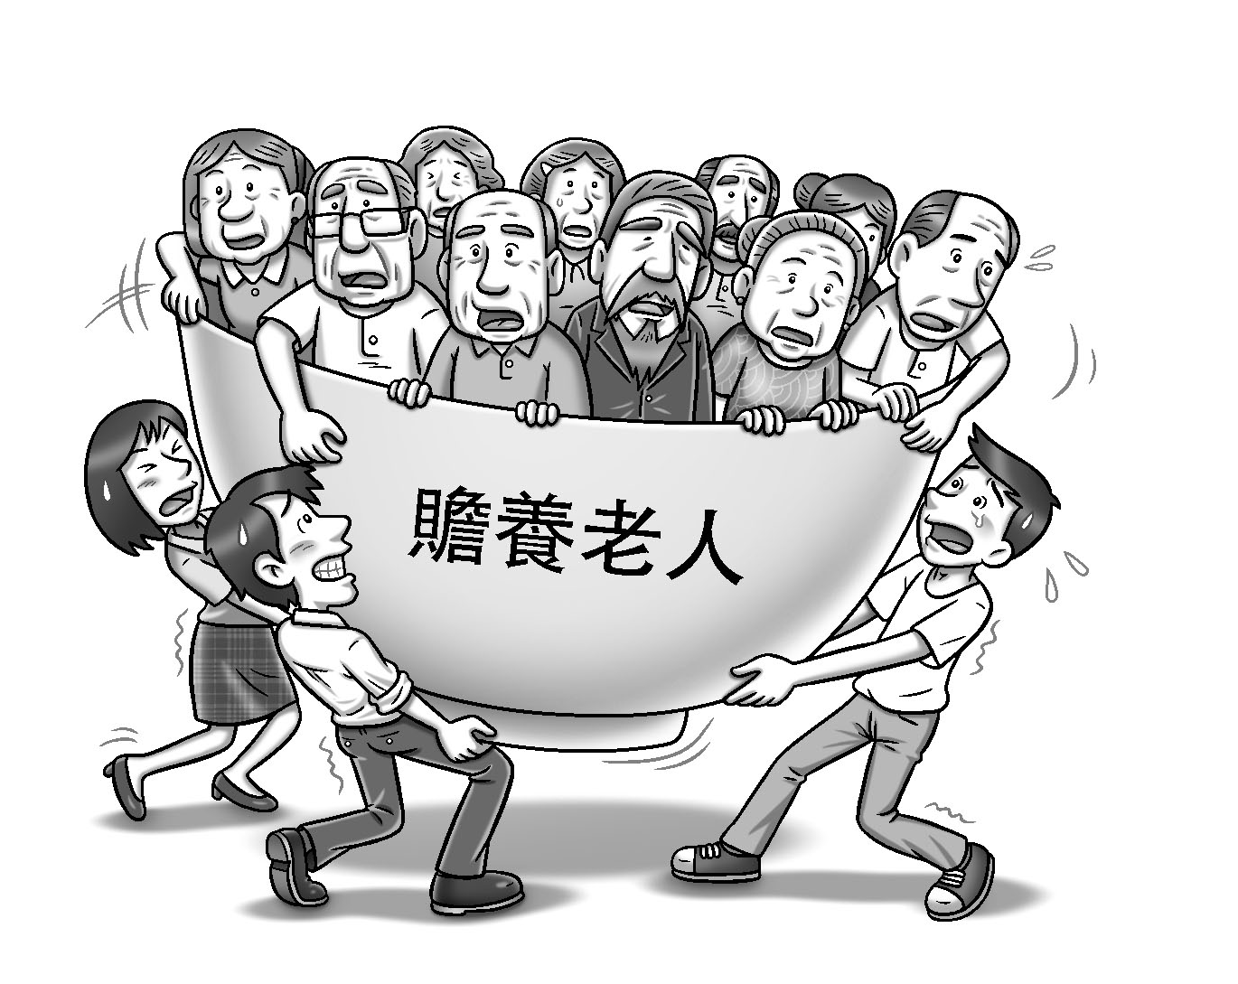
現在年輕人的贍養負擔真重！我們以前的壓力都沒那麽大。

資料B：取材自中國國家統計局《中國統計年鑑2019》的數據

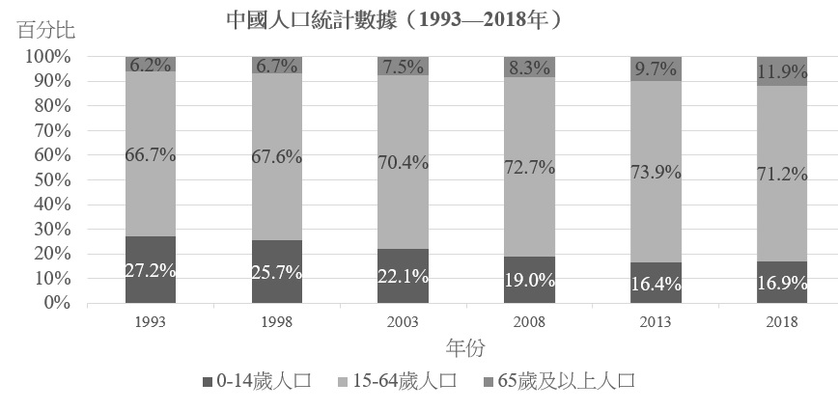

資料C：取材自2016年1月22日、10月22日及2017年7月11日的新聞報道
中國推行計劃生育政策，導致出生率下降，家庭成員數目減少，也令子女照顧老人的負擔日重。由於城市生活緊張、民眾工作繁忙，部分人為騰出更多時間照顧年長父母，因而放棄工作或更改職業規劃。也有部分年輕夫婦因考慮要照顧雙方父母，財政負擔沉重，影響了他們的生育意欲。此外，清華大學的報告指，若中國人口老化現象未能改善，國內醫療總費用會從目前的3萬億元人民幣增至2040年的273萬億元人民幣。
針對人口老化帶來的挑戰，中國政府決定加強國內的社區養老服務。社區養老指老年人住在自己的家裏，日間接受由社區服務組織或人士提供的上門或日托服務。社區養老的服務範圍廣泛，如社區服務人員會上門做家務或與老人聊天解悶，亦有社區醫生上門看病或提供康復治療等，服務的次數由每週至每月數次不等，每次服務時間約為1小時。此外，不少社區中心設有娛樂設施，老人可於中心學習書法、繪畫等興趣班課程。為了支持社區養老的發展，中國政府在2013至2015年間，累計投入30億元人民幣。
然而，目前社區養老的發展仍面臨不少困難。例如，部分老人不願意到社區中心養老，希望由子女照顧其晚年生活；社區中心獲取資金的渠道有限，過於依賴政府的財政支援，若政府減少提供支援，社區養老機構便難以持續營運。

(a) 利用資料B，說明資料A所示的現象。 (4分)

(b) 就資料C，解釋資料A所示現象日趨嚴重對中國社會造成的一個影響。
(4分)

(c) 「社區養老能夠改善中國老年人口的生活素質。」就所提供的資料，提出並解釋一個支持和一個反對這項聲稱的論據。 (8分)

- 細閱以下資料：

資料A：以下是規劃署《土地供應專責小組報告》有關香港土地用途的部份數字
表一：2019年香港共111 000公頃土地的用途分布（公頃） |  |  | 表二：政府預計至2046年香港的  土地短缺情況（公頃）
郊野公園 | 44 300 |  | 經濟用地 | 256
其他綠化土地 | 33 300 |  | 經濟用地 | 256
休憩及運輸用地 | 9 900 |  | 基建 | 720
工商業及其他建設 | 8 900 |  | 基建 | 720
住宅用地 | 7 700 |  | 住宅 | 230
棕地（可開發） | 1 300 |  | 住宅 | 230

資料B：取材自2018年《施政報告》、2019年3月19日的政府新聞公告及2019年3月30日的新聞報道
行政長官在2018年《施政報告》提及「明日大嶼」計劃，草擬在東大嶼及其鄰近地區興建交椅洲和喜靈洲人工島，合共約1 700公頃，以應付未來二、三十年香港社會發展的需要。計劃預期興建26至40萬個住宅單位，其中三成為私人房屋、七成為公營房屋，供70至110萬人口居住。同時，計劃將配合發展第三核心商業區，支援經濟發展，以及在基建設施、娛樂休憩、綠化等項目上注重環境保育，實現建立零碳排放宜居城市的目標。
政府隨後引述測量師學會估算數字，指出單是交椅洲人工島，其私人住宅及商業發展用地的土地收益可達9 740至11 430億港元，能彌補「明日大嶼」首階段近6 200億港元的主要工程造價。但有測量師分析，計算利息及建材升值因素後，保守估計整體工程造價近9 500億港元，因此有部分人士指工程造價高昂；亦有人認為政府財政儲備充足，也可用賣地收入填補工程開支。
另一方面，有環保團體表示整個填海項目至少需時15年，勢必破壞附近海域生物的棲息及繁殖地。如鄰近填海選址的周公島存有香港獨有的鮑氏雙足蜥；中部水域也曾錄得稀有物種海筆，故建造工程會危及牠們的生存。環保團體亦認為在氣候變化和海平面上升等因素影響下，人工島受到極端天氣的威脅將愈來愈大。

- 利用資料A，描述香港土地規劃的兩個主要特徵。 (5分)

- 「香港政府應透過填海興建人工島增加土地供應。」你在多大程度上同意這看法？參考所提供的資料及就你所知，解釋你的答案。 (8分)
試卷完

